生腌美味，背后的风险你了解吗？

作者：山东中医药大学附属医院 马迭微
审核：国家健康科普专家库专家、中国疾病预防控制中心营养与健康所
研究员 何丽
健康报 健康中国
夏季，每当夜幕降临，街边的大排档便开始热闹起来。在一众摊位中，生腌似乎是最清爽的存在。很多爱吃海鲜的人追求海产品的原汁原味，生腌看似能满足他们的需求。那么，什么是生腌？生腌水产背后，是否存在食品安全隐患？

一、生腌有魅力
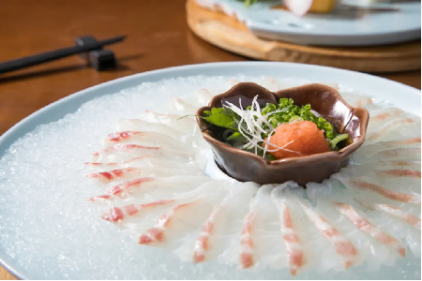

根据食品安全国家标准《动物性水产制品》（GB10136-2015），生腌是指腌制生食动物性水产品，即以活的泥螺、贝类、淡水蟹和新鲜或冷冻的海蟹、鱼籽等动物性水产品为原料，采用盐渍或糟、醉加工制成的可直接食用的腌制品。
从鲜嫩的虾蟹到肥美的贝类，这些都是制作生腌的原料。生腌美味与否，关键要看酱汁，每家店铺都有自己的独门秘方。酱油、白酒、小米辣、蒜末、香菜等，可将虾蟹本身的鲜甜味道带出来。还有人加入柠檬、青柠或话梅、乌梅，增加一些酸味儿。冷藏腌制几小时后，生腌便可上桌了。短暂的腌渍保留了食材果冻般的弹牙口感，冰凉、酸辣更是成就了夏天专属的“舌尖刺激”。

二、背后藏风险

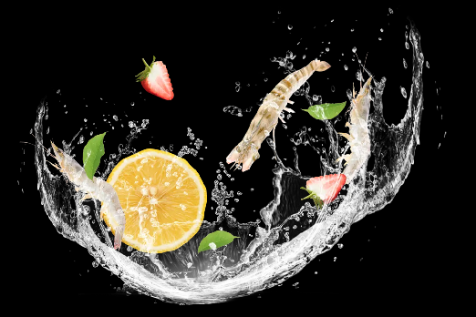

“舌尖”尽兴之余，生腌背后的食品安全问题一直备受关注。那么，吃生腌有风险吗？怎样才能趋利避害呢？

风险一：寄生虫感染
第三次全国人体重点寄生虫病现状调查发现，我国部分地区生食或半生食淡水鱼虾的习俗导致华支睾吸虫感染集中分布，珠江三角洲的城镇与城郊地区，感染率高达23.36%，提示应加大食品安全健康教育力度，改变不良饮食习惯。
华支睾吸虫又叫肝吸虫，它经常出现在醉虾、淡水鱼生里，是我国常见的食源性寄生虫之一。华支睾吸虫感染可引起急慢性胆囊炎、胆管梗阻性黄疸和胆结石等疾病，严重者可导致肝硬化和肝内胆管癌。
淡水鱼里有肝吸虫，那海鱼是不是可以放心生吃呢？多项研究显示，我国沿海地区的海鱼普遍感染异尖线虫，以小黄鱼、带鱼、青占鱼、鲐鱼的感染率较高。异尖线虫是一种专门寄生于海洋动物身上的寄生虫，人被感染后的主要表现为上腹剧痛、恶心、呕吐及腹泻等症状，严重者可出现肠穿孔、腹膜炎或肠梗阻等并发症。
风险二：副溶血性弧菌感染
有人吃完生腌会肚子疼、上吐下泻，这是因为生的水产品携带细菌和病毒。副溶血性弧菌是一种革兰氏染色阴性、嗜盐的食源性致病菌，广泛分布于近海岸的海水、海水沉积物及鱼、虾、蟹、贝等水产品中。我国食源性疾病监测资料显示，副溶血性弧菌感染居细菌性食物中毒致病源之首，可导致伤口感染、败血症、腹泻、头痛和急性胃肠炎。
环境温度是影响水产品中副溶血性弧菌数量的关键因素。夏秋两季，海水在阳光的照射下格外温暖，这时也正是副溶血性弧菌引起食物中毒的高发季。
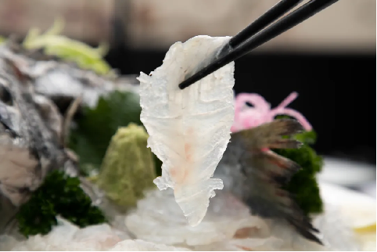

三、误区切莫入
不少人认为，用白酒、醋、蒜等调料处理生腌材料，能起到杀菌作用，但事实并非如此。
采用酒精含量55%的白酒浸泡生虾5秒到15分钟，仅能降低约41%的副溶血性弧菌感染风险。用低浓度的黄酒、白酒、醋或其他加工方式短时间处理水产品，安全风险显然更高。
这里给大家支上一招：把水产品加热做熟是最稳妥的方法。1毫米厚的鱼片内含有的肝吸虫囊蚴，在90摄氏度的热水中待上1秒就会死亡，在75摄氏度的热水中待上3秒就会死亡。将含异尖线虫幼虫的鱼片加热到90摄氏度并持续1分钟，或是加热到70摄氏度并持续5分钟，都可以杀死幼虫。
因此，无论是来自淡水还是海水水域的水产品，不管它有多么新鲜，要想安全享用，最好都加热做熟。


